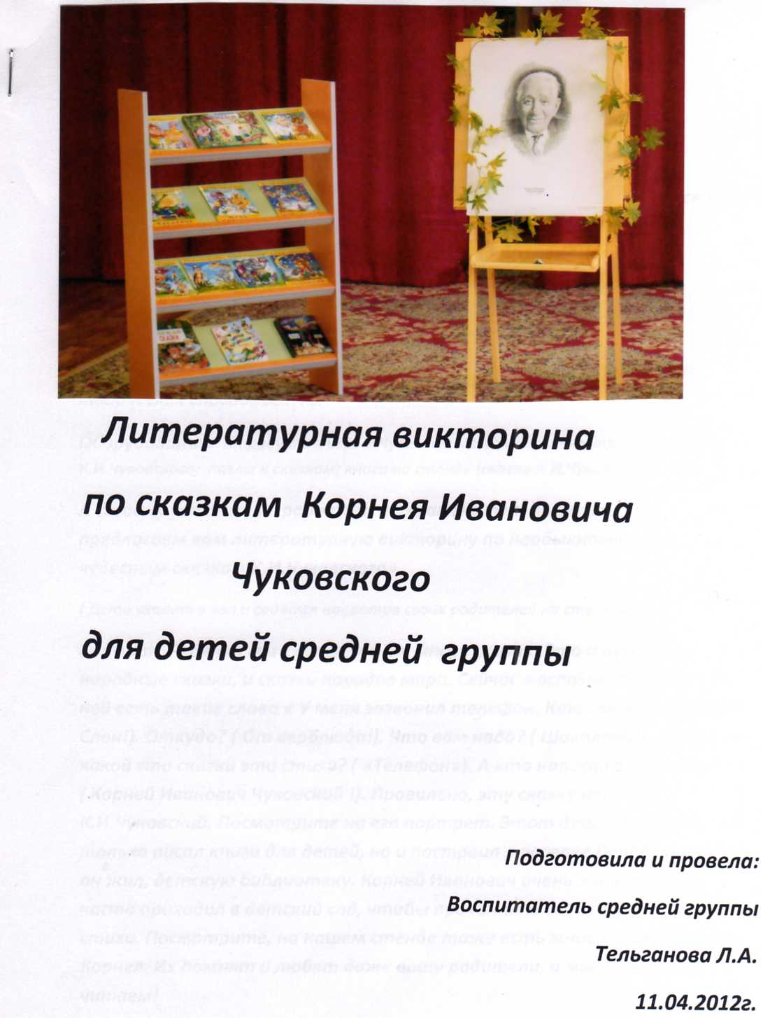

«Литературная викторина по сказкам
К.И.Чуковского для детей средней группы»
Цель: -закрепить знания детей о прочитанных сказках К.И.Чуковского, представления о жанровых особенностях сказки; -учить детей эмоционально и активно воспринимать сказку; -участвовать в рассказывании; - учить точно отвечать на вопросы; - развивать творческую инициативу, интерес к занятиям; -формировать у детей эмоциональное отношение к произведениям К.И.Чуковского; -приобщение к нравственной культуре; - развитие у дошкольников творческих способностей.
Оборудование: Атрибуты к игре « Чудесный мешочек»; иллюстрации к сказкам К.И.Чуковского; пазлы к сказкам; книги на стенде (сказки К.И.Чуковского).
А сегодня уважаемые родители и их замечательные дети , мы предлагаем вам литературную викторину по необыкновенным, чудесным сказкам К.И.Чуковского».
( Дети входят в зал и садятся напротив своих родителей на стульчики).
Ведущая: Ребята, мы с вами знаем много сказок. Это и русские народные сказки, и сказки народов мира. Сейчас я вспомнила сказку , в ней есть такие слова « У меня зазвонил телефон. Кто говорит? ( Дети: Слон!). Откуда? ( От верблюда!). Что вам надо? ( Шоколада!). Дети, из какой это сказки эти стихи? ( «Телефон»). А кто написал эту сказку? ( Корней Иванович Чуковский !). Правильно, эту сказку написал К.И.Чуковский. Посмотрите на его портрет. Этот добрый писатель не только писал книги для детей, но и построил в поселке Переделкино, где он жил, детскую библиотеку. Корней Иванович очень любил детей, часто приходил в детский сад, чтобы прочитать свои веселые сказки и стихи. Посмотрите, на нашем стенде тоже есть много книг дедушки Корнея. Их помнят и любят даже ваши родители, а мы с вами их часто читаем!
А сегодня мы с вами проведем викторину по его замечательным сказкам!
ЗАДАНИЕ № 1. Посмотрите, я сегодня получила по почте необычную посылку. Ну-ка , что же в ней лежит? (Ведущая достает два пакетика с разрезными пазлами из сказок К.И.Чуковского.). Да здесь какие-то пакетики с картинками, положу я их на разные столы. Мальчики, помогите собрать мне картинки из первого пакетика, а девочки - из второго.( Дети собирают на разных столах пазлы из сказок К.И.Чуковского «Мойдодыр» и «Айболит». Отгадывают сказки и ведущая хвалит детей.)
Ребята, да здесь в посылке еще и какие-то письма лежат. Глеб , подойди и посмотри первое письмо .(Ребенок берет письмо и наизусть читает отрывок из сказки « Мойдодыр».)
Письмо №1 « Я – Великий Умывальник, знаменитый Мойдодыр, умывальников начальник и мочалок командир. Если топну я ногою, позову своих солдат, в эту комнату толпою умывальники влетят, и залают и завоют, и ногами застучат, и тебе головомойку, неумытому дадут - прямо в мойку, прямо в мойку с головою окунут».
Ведущая: « Кто же прислал это письмо?(Мойдодыр). На кого рассердился умывальник? ( На мальчика-грязнулю). Каких детей мы называем грязнулями?( Тех, кто не любит умываться, и неопрятных детей). Что нужно делать, чтобы Мойдодыр перестал сердиться? (Умываться и быть чистым и опрятным). Когда нужно умываться? ( По утрам и вечерам). Что нужно для умывания детям и взрослым? (Дети перечисляют). Что теперь скажет Мойдодыр, когда увидит, что вы научились правильно умываться? ( « Вот теперь тебя люблю я, вот теперь тебя хвалю я! Наконец-то ты, грязнуля Мойдодыру угодил» ) .
Ведущая : Ребятки, да тут еще одно письмо! Катя , «прочитай» нам его пожалуйста.( Ребенок наизусть читает отрывок из сказки « Айболит»).
Письмо №2 « Добрый доктор Айболит! Он под деревом сидит. Приходи к нему лечиться и корова, и волчица, и жучок, и червячок, и медведица! Всех излечит, исцелит добрый доктор Айболит!»
Ведущая: « Кто же прислал нам это письмо? (Айболит). Кто пришел лечиться к доктору Айболиту?(Лиса, пес Барбос, зайчиха).Куда звали доктора Айболита полечить заболевших зверей?( В Африку).Кто помогал Айболиту добраться до далекой Африки?( Волки, орлы, кит).Чем лечил Айболит зверей?( Гоголем-моголем, шоколадом).Как радовались звери своему выздоровлению? ( « А акула Каракула правым глазом подмигнула, и хохочет , и хохочет будто кто ее щекочет.
А малютки бегемотики ухватились за животики , и смеются заливаются, так, что дубы сотрясаются).

ЗАДАНИЕ № 2 « Вспомните, какими словами оканчиваются эти стихотворные строчки из сказок дедушки Корнея?»
« Только вдруг из-за кусточка из-за синего лесочка, из далеких из полей прилетает…(Воробей). «Тараканище»
«Приходили к Мухе блошки, приносили ей сапожки, а сапожки не простые в них застежки…( Золотые) «Муха –Цокотуха»
«Наступила темнота ,не ходи за ворота: кто на улицу попал-заблудился и …(Пропал) « Краденое солнце».
« А за нею вилки, рюмки да бутылки, чашки да ложки скачут по….(Дорожке) «Федорино горе»
Ведущая: « Ребята, вспомните пожалуйста, кто в сказках К.И. Чуковского это сказал: 1). «Не кричи и не рычи, мы и сами усачи, можем мы и сами шевелить усами! «( Раки).2). « Дорогие гости, помогите! Паука-злодея зарубите! И кормила я вас, и поила я вас, не покиньте меня в мой последний час» ( Муха-Цокотуха). 3). « Ой, вы, бедные сиротки мои, утюги и сковородки мои! Вы пойдите-ка, немытые, домой, я водою вас умою ключевой.» ( Бабушка Федора). 4). « Милый, милый Бармалей, смилуйся над нами, отпусти ты нас скорей к нашей милой маме!» ( Танечка и Ванечка).5).» Садись на меня Айболит, и , как большой пароход , тебя повезу я вперед!»(Кит).
ФИЗКУЛЬТМИНУТКА:1). « Муха, Муха,Цокотуха, позолоченное брюхо. Муха по полю пошла, Муха денежку нашла. Пошла Муха на базар и купила самовар: « Приходите, тараканы, я вас чаем угощу!»2). « Солнце по небу гуляло и за тучу забежала, глянул заинька в окно, стало заиньке темно. А сороки-белобоки поскакали по полям, закричали журавлям: « Горе! Горе! Крокодил солнце в небе проглотил! Наступила темнота, не ходи за ворота: кто на улицу попал- заблудился и пропал!»( Дети имитируют движения под текст).
ЗАДАНИЕ № 3 Ведущая: « Ребята, посмотрите, а у Димы в руках какой красивый мешочек! Дима, подойди ко мне, пожалуйста и покажи, что прячется в этом волшебном мешочке?»
(Далее проводится игра « Чудесный мешочек». Дима вынимает предмет из мешочка, называет его , а ребенок, на которого указывает «волшебная палочка» , находящаяся в руках ведущего, читает отрывок из сказки, а остальные дети должны угадать, какая это сказка К.И. Чуковского.)
Дима :1). (Мочалка.) « Вдруг навстречу мой хороший, мой любимый Крокодил. Он с Тотошей и Кокошей по аллее проходил. И мочалку , словно галку, словно галку, проглотил…»(« Мойдодыр»). 2). Лиза ( Градусник) « Десять ночей Айболит не ест, не пьет и не спит, десять ночей подряд он лечит несчастных зверят и ставит и ставит им градусники…» ( «Айболит). : 3).Кристина : (Телефон )« А потом позвонили зайчатки – Нельзя ли прислать перчатки?. А потом позвонили мартышки- Пришлите, пожалуйста, книжки!...» (« Телефон.») . 4).Даня : ( Коробок спичек) « А лисички взяли спички, к морю синему пошли, море синее зажгли. Море пламенем горит, выбежал из моря кит.» ( « Путаница»).
Заключение: Ведущая вносит яркое и красивое солнышко, поднимает высоко над детьми: « Дети, солнышко опять будет светить всем, всем. В каждом его лучике живет сказка К.И. Чуковского. Давайте, дружно порадуемся солнышку ( Дети встают в круг и берут в руки «лучики» солнышка) и говорят: « Здравствуй, солнце золотое! Здравствуй, небо голубое! Ну, спасибо тебе дедушка за солнышко!»

Ведущая: Дети, вам понравились сказки дедушки Корнея? ( Ответы детей). Любите их, читайте их с мамами и папами. И тогда вырастите добрыми и умными ребятами. Помните, чему вас научили сказки Корнея Ивановича Чуковского!

Приложение к конспекту.
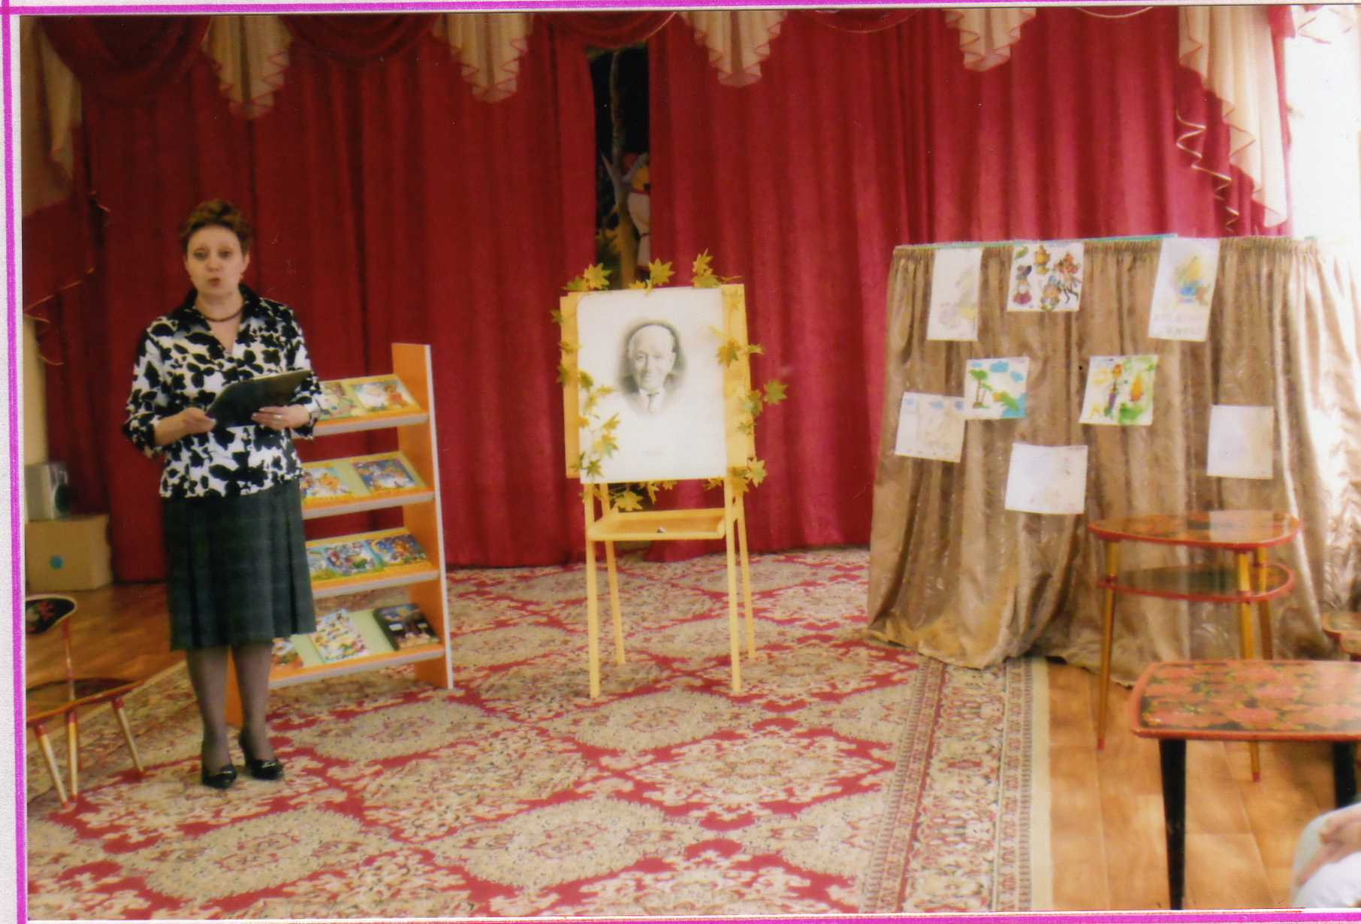
«Мы вспоминаем К.И.Чуковского»

«О какой сказке идет речь?»
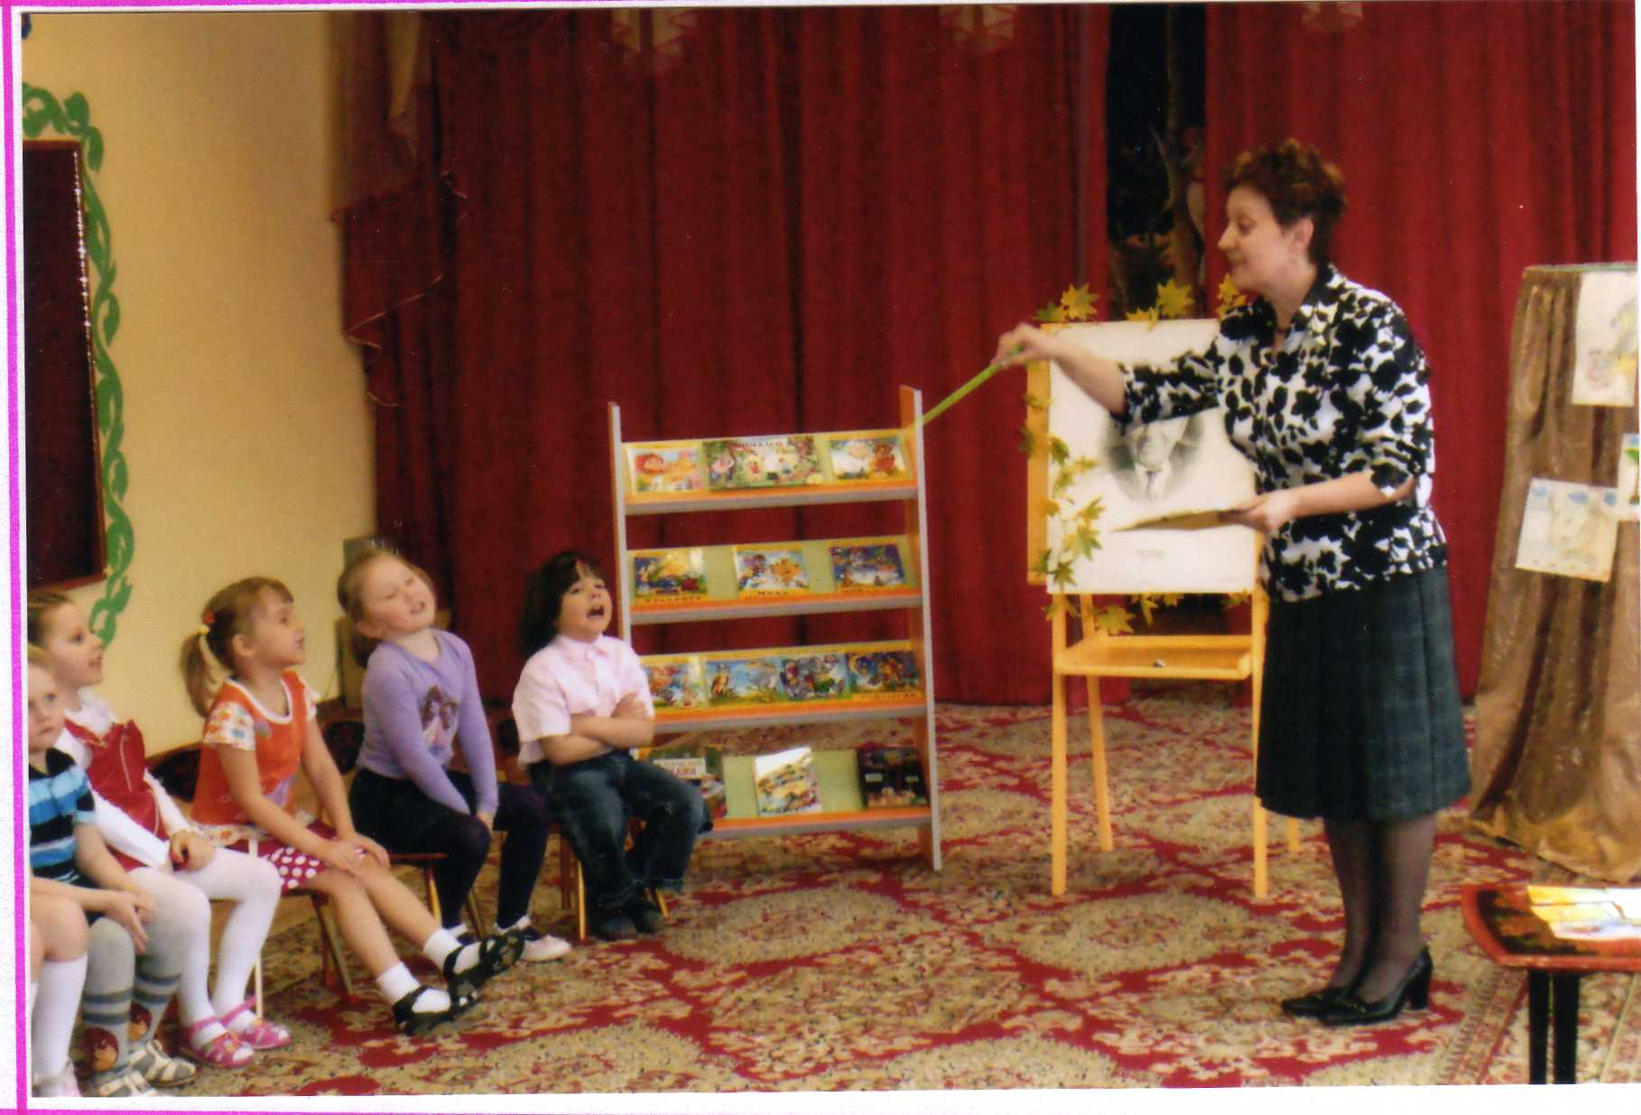

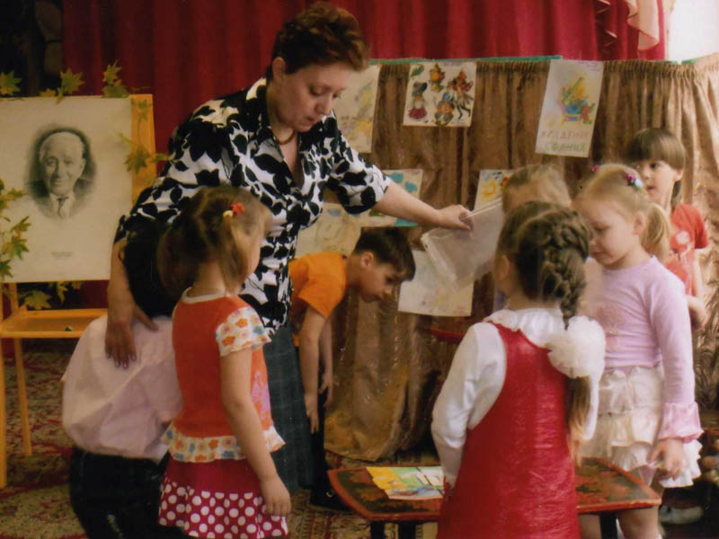
«Угадать сказку «Айболит» нам помоги пазлы»

«Ехали медведи на велосипеде…»
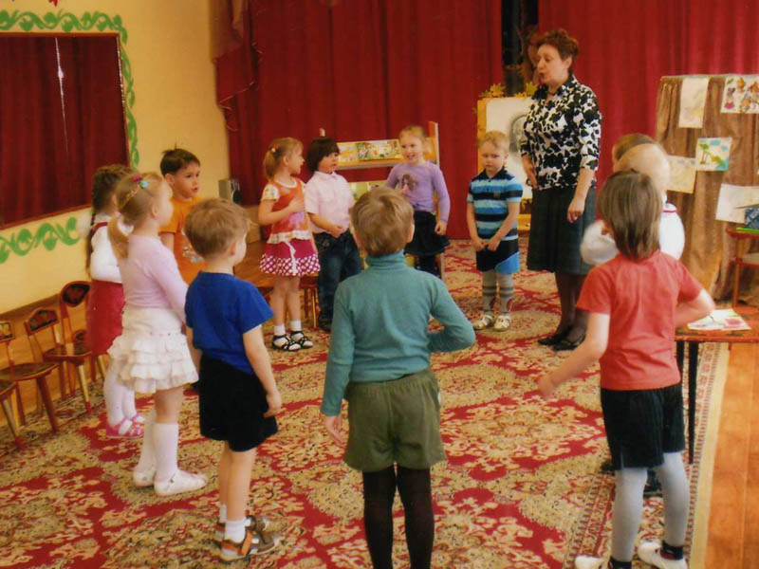
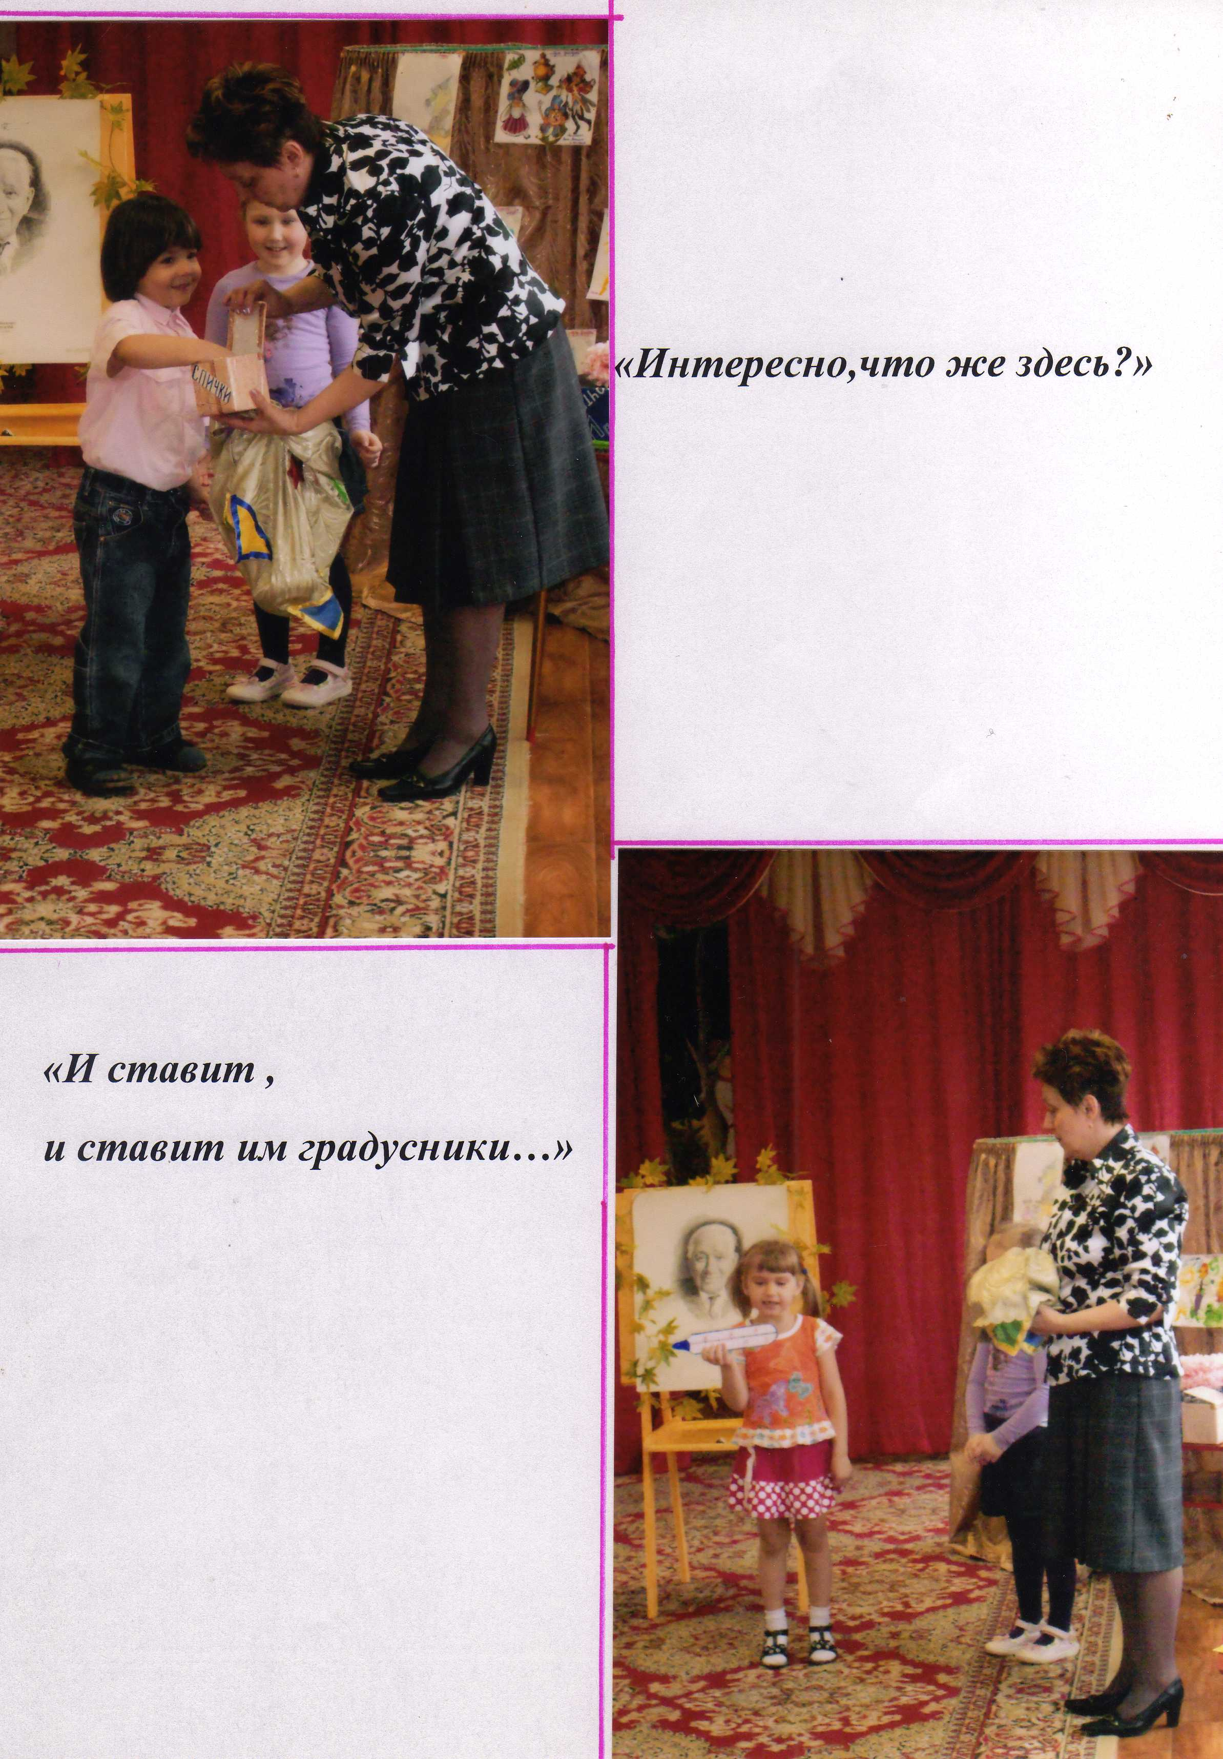

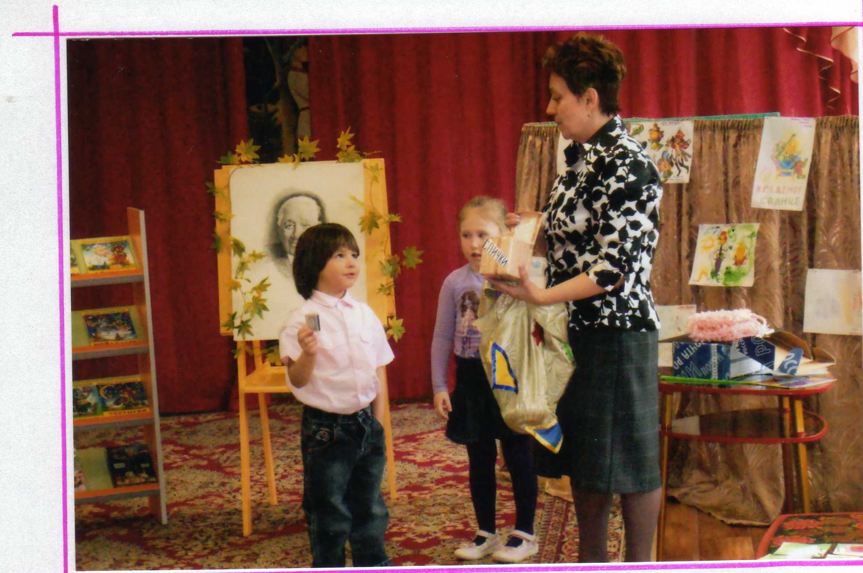
«А лисички взяли спички…»

«У меня зазвонил телефон…»
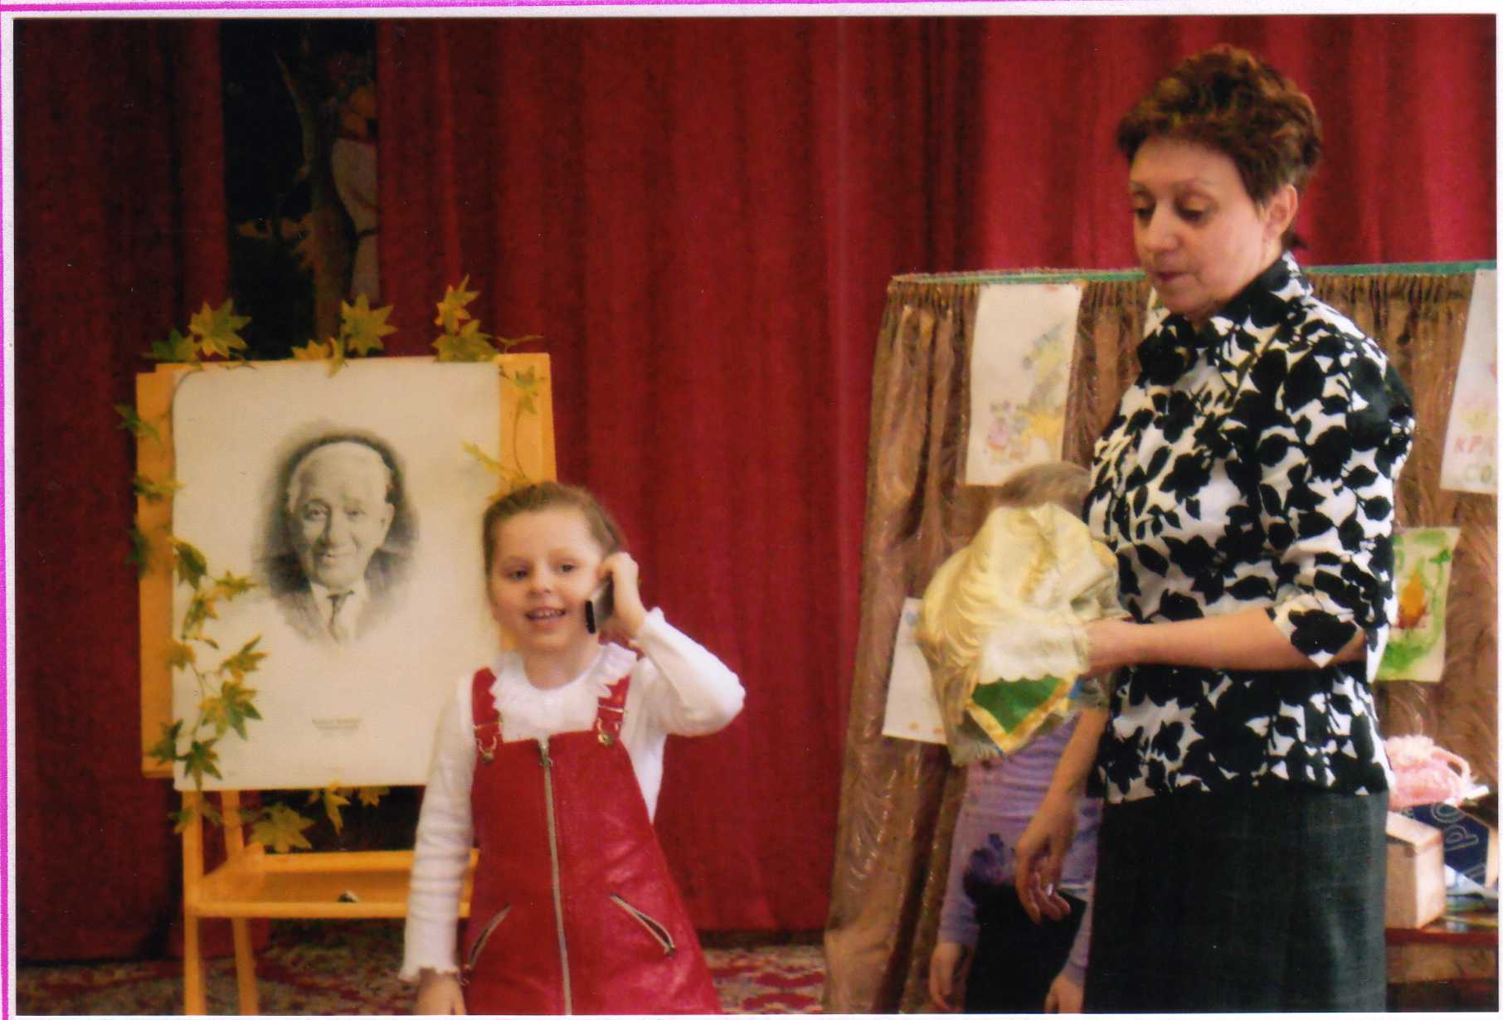

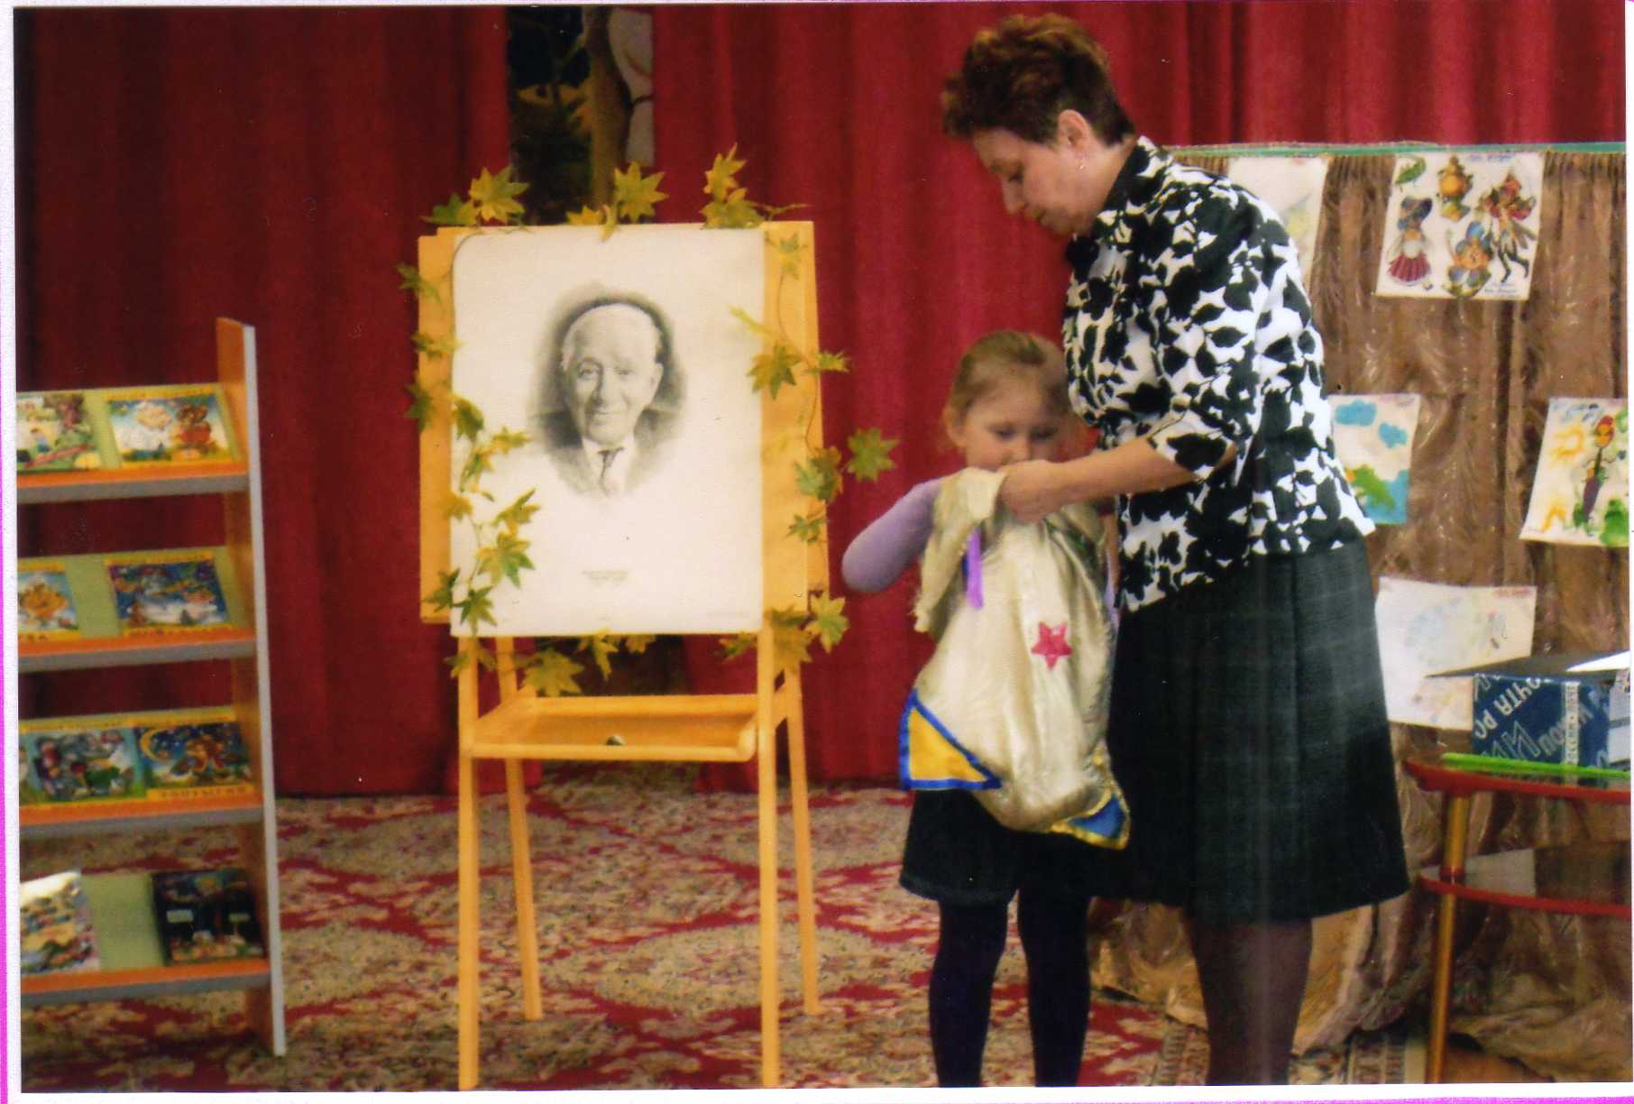
«Что здесь спрятал Мойдодыр»

«Письмо от доброго доктора Айболита»
